Masaryk a hilsneriáda
„Přece není možné něčemu podobnému uvěřit.“
Tomáš Garrigue Masaryk

Klíčové otázky
- Co je to předsudek? V čem tkví jeho nebezpečnost?
- Jak může předsudek ovlivňovat veřejné mínění?
- Má cenu s předsudky bojovat, postavit se veřejnému mínění?
- Co potřebuje člověk k tomu, aby se do takového boje pustil?

Úvodní text
Na přelomu 19. a 20. století, v době prvních telefonů a automobilů, znovu ožilo středověké obvinění z židovské rituální vraždy, podle nějž Židé vraždili křesťany a odebírali jim krev, kterou prý potřebovali pro své rituální, náboženské, účely. V době vzestupu moderního, politického, antisemitismu plnilo toto absurdní obvinění významnou mobilizační roli. Jedním z nejvýznamnějších případů údajné rituální vraždy byly procesy s Leopoldem Hilsnerem, který měl v roce 1899 u Polné zavraždit křesťanskou dívku. Tato metodika se věnuje především motivům vystoupení Tomáše G. Masaryka proti obvinění z rituální vraždy a věnuje se tomu, kdo a kdy se staví proti rasismu a bezpráví. Pro úvod do tématu použijte text:
Velké a malé dějiny > Antisemitismus > Hilsnerova aféra, s. 152

Pracovní materiál č. 1
Velké a malé dějiny > Antisemitismus > Hilsnerova aféra > „Mikuláš na Malé Straně“, s. 154
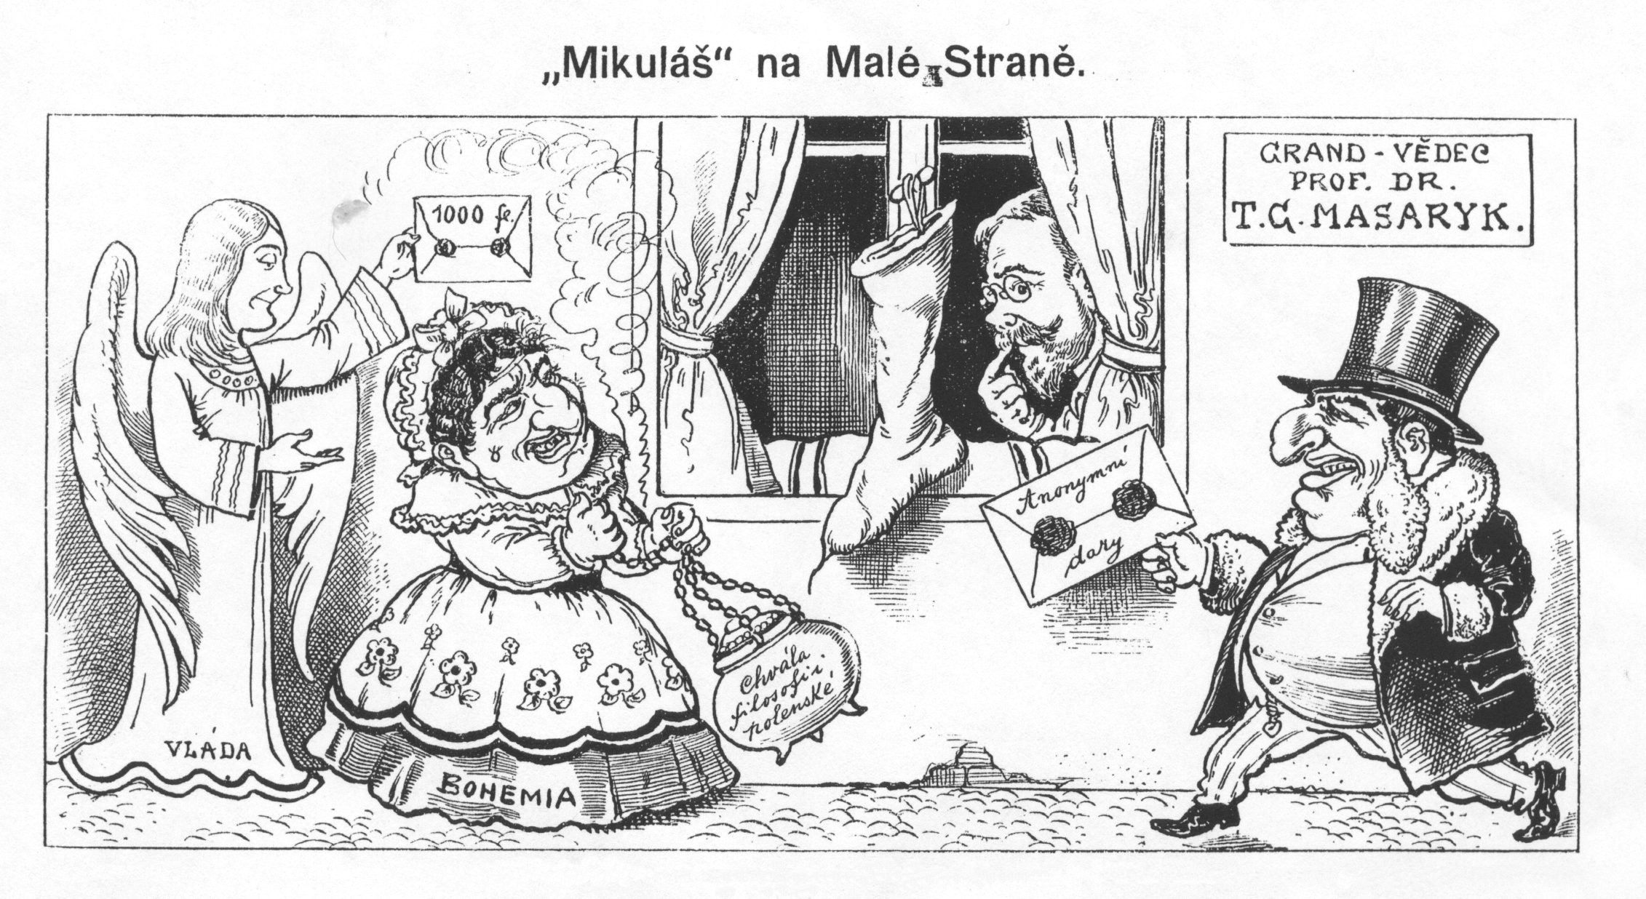

Pracovní materiál č. 2
Text č. 1
„Když proti Tomáši Masarykovi jeho studenti pokřikováním a pískáním znemožnili přednášet v univerzitní posluchárně, napsal na tabuli: ‚Budu vždy bez diplomacie hájit svobodu myšlení a cítění‘. Když pak 27. listopadu mohl znovu mluvit ke studentům, prohlásil: ‚Otázka, která mne a české studentstvo ve věci může zajímati jedině a hlavně, zní, má-li v Čechách svoboda svědomí, cítění zachována býti, mám-li míti v Čechách i svobodu na stolci vysokého učení, smím-li to, co pokládám za správné, povědět, nebo ne. [...] Stojím za svým míněním, které budu hájit ze všech sil svých, a očekávám od vás, že budete hájit mou svobodu také vy, neboť v mojí svobodě spočívá vaše svoboda, ve vaší svobodě svoboda moje.‘“
Bohumil ČERNÝ: „Vražda v Polné“, Polná 1999, s. 65
Text č. 2
„Z hlediska Masarykova mladšího syna Jana, kterému v době hilsneriády bylo třináct, se situace musela jevit hrozivě, protože ho přesahovala a byl proti ní bezmocný. Podstatu sporu mohl chápat jen stěží, nechápali ji ani mnozí otcovi kolegové na univerzitě; vnímal však její důsledky, které se ho bezprostředně týkaly na ulici a ve škole. Pražské děti v té době poznaly novou nadávku, když na sebe začaly křičet ‚Ty Masaříku‘. Janův otec je křičet neslyšel, syn ano… I jeho dosavadní kamarádi v té době začali po rodičích papouškovat, že ‚Masaryk má raději Židy než vlastní národ‘, a opět tam, kde jeho otec dokázal zmobilizovat všechny síly k obraně, synovy síly nestačily. Otcův spor v jeho třináctiletých očích poškodil rodinu, ublížil ‚mámě‘, jemu i ostatním sourozencům a vystavil je pronásledování, které si nezasloužili. Týdny, kdy ho do školy musel vodit starší bratr, aby tak zabránil Janovu napadání a bití, v mladším synovi upevnily pocit, že rodina žije v ghettu, nenormálně a že tím, kdo je za to odpovědný, je otec.“
Pavel KOSATÍK, Michal KOLÁŘ: Jan Masaryk – pravdivý příběh, Praha 1998, s. 16–17
Text č. 3
„Masarykova dcera Olga, které bylo v době hilsneriády pouhých osm let, v dospělosti vzpomínala: ‚Ano, čistě lidsky jsme si někdy položili otázku, proč nemůžeme mít radosti dětí pražské společnosti a proč jsme tak úplně izolováni.‘ Dodávala sice, že určitou náhradou byla blízkost několika otcových přátel, kteří přicházeli a prosazovali nekonvenční názory, hilsneriáda však i pro ni představovala zlom v rodinné historii: ‚Je jisto, že v tom věku stálé mluvení o rituální vraždě v Polné rozechvělo duši mladého dítěte. Dalo mi to však jakousi ‚předchuť‘ zápolení s životními problémy.‘“
Pavel KOSATÍK, Michal KOLÁŘ: Jan Masaryk – pravdivý příběh, Praha 1998, s. 16–17

Text č. 4
„‚Já vždycky cítil,‘ řekl mi kdysi syn Tomáše Masaryka Jan, že si Židé zasluhují, aby se jim pomohlo. Měli to vždycky náramně zapotřebí. Všude byli v menšině a skoro všude tvořili menšinu utlačovanou. Já nemám před sebou žádnou zvláštní úctu. Ale na jednu věc jsem hrdý. Kdykoliv jsem viděl, že někdo bije slabšího, skočil jsem mu na krk. Kdyby můj táta neudělal ve svém krásném životě nic jiného, než že se zastal chudáka Hilsnera, byl by pro mne pořád nejslavnější člověk na světě.‘“
Viktor FISCHL: Hovory s Janem Masarykem, Praha 1991, s. 60
Text č. 5
„Masaryk stál téměř sám, vystaven vlně nenávisti, a stal se z něho, podle slov blízkého přítele a spojence Jana Herbena, ‚nejosamocenější muž v české veřejnosti‘. Nejostudnější byla tisková kampaň proti němu: byl obviněn z rozvracení národa, z filosemitismu a z toho, že je placen židovskými penězi.“
H. Gordon SKILLING: T. G. Masaryk. Proti proudu 1882–1914, Praha 1995, s. 126–127
Text č. 6
„Snad by se byl Masaryk přece jenom do sporu nepustil, kdyby ho nebyla zaskočila zvláštní příhoda. Potkal univerzitního profesora Aloise Zuckera, který byl židovského původu, a ten mu řekl: ‚Neměl jsi tak veřejně vystupovat v té aféře. Víš, že sám jsem Židem a že věřím, že pohádka o rituální vraždě je jen pověrou, avšak případ v Polné dokazuje, že není vyloučeno, že přece jen existuje nějaká tajná sekta, která by mohla mít rituální vraždu ve svých stanovách.‘ Masaryk zíral ohromeně na zamyšleného kolegu a konečně namítl: ‚Přece není možné něčemu podobnému uvěřit.‘ To byl poslední podnět, po němž si Masaryk koupil stenografický protokol procesu, a pustil se do jeho studia.“
Bohumil ČERNÝ: „Vražda v Polné“, s. 65.
Text č. 7
„Studenti proti Masarykovi několikrát demonstrovali. Jednou přímo v posluchárně; jindy zase u jeho bytu na Malé Straně; tehdy se dav rozešel až po výzvě jeho odvážné ženy. Děkan dočasně pozastavil Masarykovy přednášky a později sám odmítl přednášet na protest proti tomu, že univerzita Masaryka nedokázala podpořit. Masarykovy přednášky v různých městech Čech byly ještě řadu let přerušovány nebo rušeny zlobnými výkřiky některých posluchačů, a sám Masaryk byl nejednou na ulici napaden.“
H. Gordon SKILLING: T. G. Masaryk, s. 126–127
Text č. 8
„Masaryk v této době jen s velkými potížemi sehnal nakladatele pro své knížky, v českém i německém vydání. První z brožur [o procesu v Polné] byla dokonce oficiálně konfiskována a uvolněna byla k prodeji teprve interpelací v rakouském parlamentu. V únoru a březnu 1901 byl Masaryk kvůli této brožuře a několika dalším článkům třikrát obviněn z porušení tiskového zákona; pokaždé dostal pokutu. Obdržel také mnoho nenávistných dopisů a musel se věnovat nákladné a časově náročné korespondenci s lidmi, kteří hledali pomoc, neboť se stali nepřímou obětí procesů s Hilsnerem.“
H. Gordon SKILLING: T. G. Masaryk, s. 126–127

Text č. 9
„Nejostřejšími šípy však Masaryk mířil proti tomu, co nazýval ‚klerikální antisemitismus‘, jak jej hlásali církevní hodnostáři, mnoho kněží, a zejména Katolické noviny; v nich viděl hlavní šiřitele mýtu o rituální vraždě. Ačkoliv už řada papežských bul a encyklik v minulosti odsoudila antisemitismus a mýtus o rituální vraždě, církev bez ohledu na výzvy, které k ní byly vznášeny, zůstávala němá. Jedním z hlavních zdrojů protižidovských předsudků a doktríny o rituální vraždě byly spisy německého katolického teologa, profesora Augusta Rohlinga z německé univerzity v Praze. Masaryk to považoval za zneužití křesťanské víry, které nelze tolerovat. V roce 1907 ve vídeňském parlamentu prohlásil, že svou první brožuru nepsal kvůli obraně Hilsnera, nýbrž na obranu křesťanů před pověrčivostí. ‚Jsem přesvědčen,‘ prohlásil, ‚že ten, koho v náboženství vede Ježíš, nemůže být antisemita… jedno nebo druhé, křesťan nebo antisemita.‘“
H. Gordon SKILLING: T. G. Masaryk, s. 126–127

Text č. 10
„Do polenského případu se T. G. Masaryk zprvu nehodlal vměšovat, v průběhu procesu ho však písemně oslovil jeden z jeho vídeňských posluchačů Siegmund Münz: ‚Milý pane profesore, jak vysvětlíte, že všechny vaše, i liberální noviny rozhlašují pověru o rituální vraždě?‘ Masaryk odpověděl dopisem, ve kterém se ohrazoval proti tomu, že by všichni v Čechách byli antisemité, že tak píší i německé listy, a že ne všechny české noviny jsou antisemitské, že kromě radikálních a mladočeských novin existují i pokrokové listy, které byly od počátku proti pověře. V dopise dále kritizoval české antisemity. Masarykova odpověď Münzovi byla otištěna ve vídeňském liberálním listu Neue Freie Presse a čeští i rakouští antisemité jej prudce napadli, čímž ho vlastně do celé věci vtáhli.“
Bohumil ČERNÝ: „Vražda v Polné“, s. 64–65

Pracovní materiál č. 3
„V roce 1913 se v Kyjevě odehrál proces s židovským cihlářem Mendelem Bejlisem, který byl, stejně jako Hilsner, obviněn z rituální vraždy, avšak nakonec kyjevským soudem shledán nevinným. Tentokrát, na rozdíl od případu v Polné, mnoho Čechů veřejně proces odsoudilo a významní intelektuálové, vydavatelé novin a političtí vůdci se podepisovali pod protestní rezoluce.
Masaryk využil příležitosti k tomu, aby žádal nové prozkoumání Hilsnerova případu a spravedlnost pro oběť procesu. Po kyjevském procesu se tak obnovilo hnutí za revizi Hilsnerova procesu, v Praze a Vídni se konala shromáždění na podporu tohoto požadavku. Koncem roku 1913 dr. Auředníček (Hilsnerův obhájce) přímo požádal císaře o milost pro křivě obviněného, ale marně – Hilsner musel zůstat ve vězení ještě dalších pět let. Smutný kontrast mezi oficiální rakouskou a ruskou spravedlností!
Přes tento nezdar, a přestože bylo zřejmé, že antisemitismus je v Rakousku i nadále vlivný, demonstroval Bejlisův případ, že v českém veřejném mínění nastal od doby procesu v Polné mimořádný posun. Zásluhu na něm měl z velké části Masaryk. Bohumír Šmeral, sociální demokrat, který Masaryka podporoval již v letech 1899 a 1900, k tomu poznamenal, že tehdejší ‚Masarykova bandička‘ se stala ‚mocným fermentem ve společnosti‘ a veřejné mínění se úplně proměnilo. Český filosof Jan Patočka, který se Masarykem zabýval, později psal, že tento výsledek musel Masarykovi dát pocit velkého uspokojení a pomohl mu přenést se přes ukrývanou trpkost, kterou pociťoval po procesu v Polné.“
H. Gordon SKILLING: T. G. Masaryk, s. 136–137. Upraveno, kráceno

Metodická část
- Časová dotace: 90 minut, doporučujeme vyučujícím upravit citlivě délku pracovních textů podle schopností jejich žáků, stejně tak volit a měnit učební strategie a metody podle svých pedagogických zkušeností
- Způsob práce: čtení s porozuměním, skupinová práce, vytváření schémat
- Klíčová slova: antisemitismus, hilsneriáda, T. G. Masaryk, rituální vražda, předsudky, veřejné mínění
- V úvodu lekce se ujistěte, že žáci rozumějí pojmům předsudek a veřejné mínění. Tvořte společně definice, myšlenkové mapy apod. Zamyslete se nad souvislostmi obou pojmů, použijte klíčové otázky z úvodu metodiky.
- Pro získání kontextu a faktických informací použijte podkapitolu Hilsnerova aféra Velkých a malých dějin, úvodní text nebo vlastní výklad v podobném duchu, nevyzraďte vše.
- Rozdělte žáky do pracovních skupin a vyzvěte je, aby se pokusili analyzovat karikaturu „Mikuláš na Malé Straně“ (Pracovní materiál č. 1).
  - Kdo jsou postavy na obrázku?
  - Jaké myšlenky autor karikatury podsouvá divákovi?
  - Jaké prostředky pro svůj záměr využívá?
- Velké a malé dějiny > Antisemitismus > Předsudek, s. 132
- Zachovejte pracovní skupiny a poskytněte jim rozstříhané texty (Pracovní materiál č. 2). Prvním úkolem je prostudovat texty a rozdělit je do dvou skupin – na příčiny (pohnutky, motivy) a následky Masarykova rozhodnutí bojovat proti předsudku o židovské rituální vraždě. Texty rozdělené do dvou skupin nechť žáci nalepí na list papíru (A3 nebo větší) a ke každému textu navíc dopíší klíčová slova (resp. hesla), která vystihují podstatu sdělení. Druhý úkol je prodiskutovat otázku: Za jakých okolností (podmínek, s jakým očekáváním atd.) by stálo zato tyto následky podstoupit?
- Využijte informace v Pracovním materiálu č. 3 a vyprávějte žákům (nebo je text nechte přečíst) o tom, jak se situace kolem rituální pověry vyvíjela dále, v prvních dvou desetiletích 20. století, a lekci zakončete provokativní otázkou: Je to příběh s dobrým koncem? Proč ano, pokud ano/ne?
- Žáci mohou odpovědět ústně nebo si odpověď promyslet a zapsat do svého deníku a poté sdílet ve skupině.

Bohumil ČERNÝ: „Vražda v Polné“, Hilsneriáda (100. výročí 1899–1999), Polná 1999, s. 65.

